ETI.-Nr.: 811 087
Erstelldatum: 19.0194
Datum letzter Änderung: 10.10.95
Änderungs-Zustand: Pos 29A entfällt
Pos 31 entfällt
Benennung: Auflaufeinrichtung 120 SR/1

Pos. | Benennung |  |  |  | Zeichnungs-Nummer
1 | Kugelkupplung AK 10/2 |  |  |  | 203 201
2 | Skt.-Mutter M12 DIN 6925-8 |  |  |  | 700 645
3 | Skt.-Schraube M12x55 DIN 931 |  |  |  | 700 281
4 | Buchse |  |  | 207 241 02 02
5 | Zugrohr |  |  |  | 365 136
6 | Buchse |  |  | 207 241 02 06
7 | Dämpfungsgummi |  |  | 207 241 02 07
8 | Skt.-Mutter M10 DIN 6925-8 |  |  |  | 700 644
9 | Stoßdämpfer |  |  |  | 207 755 04
10 | Scheibe 17x27x2 |  |  |  | 700 273
11 | Schaftschraube |  |  | 207 871 04 01
12 | Anzugsring |  |  | 207 489 02 03
13 | Spannhülse 12x50 DIN 1481 |  |  |  | 700 174
14 | Schmiernippel AM 6 |  |  |  | 700 203
15 | Skt.-Mutter M12 DIN 6925-8 |  |  |  | 700 645
16 | Halbrundniet 10x25 DIN 124 |  |  |  | 702 121
17 | Scheibe 10,5 DIN 125 |  |  |  | 700 139
18 | Gabelkopf |  |  | 207 389 06 06
19 | Bolzen 12x14 DIN 124 |  |  |  | 701 935
20 | Federspeicher |  |  | 207 502 06 01
21 | Zugbügel |  |  |  | 365 226
22 | Umlenkhebel m. Gabelkopf (Pos.18) |  |  |  | 354 002
Pos. | Benennung |  | Zeichnungs-Nummer
23 | Gehäuse | Bestellung siehe Einprägung Zn.-Nr. AE
24 | Spannhülse 7x50 DIN 1481 |  |  |  | 700 226
25 | Schmiernippel AM6 |  |  | 217 171 00 01
26 | Federscheibe B16 DIN 137 |  |  |  | 700 135
27 | Lagerschraube |  |  | 217 063 05 03
28 | Skt.-Mutter M12 DIN 6925-8 |  |  |  | 700 645
29 | Handbremshebel m. Zugbügel u. Abreißseil |  |  |  | 354 368
30 | Faltenbalg |  |  | 207 389 02 10
32 | Abreißseil mit Haken |  |  |  | 368 605
33 | Anbaufall Klemmschelle (Klemmschelle angeschweißt)
33.1 | Klemmteil |  |  |  | 205 318
33.2 | Feststellknebel kpl. |  |  |  | 205 317 03
33.3 | Scheibe A13 |  |  |  | 700 140
33.4 | Skt.-Schraube M8x65 DIN 931 |  |  |  | 701 127
33.5 | Skt.-Mutter M8 DIN 6925-8 |  |  |  | 700 643
AE = Auflaufeinrichtung
HB = Handbremshebel
Bitte bei Bestellung die ETI Nr. angeben

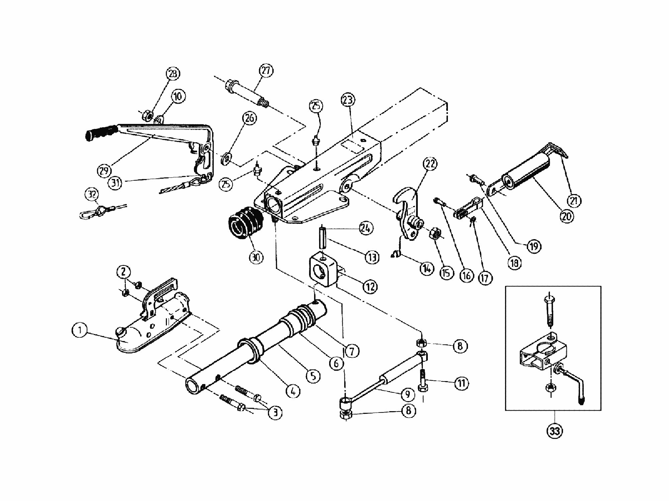
Best.-Nr. (Zn....)
811 087
Typ eingeprägt
Maß X eingeprägt

